Федеральное государственное автономное образовательное учреждение высшего
образования «Национальный исследовательский университет ИТМО»
Факультет программной инженерии и компьютерной техники

Лабораторная работа №4
Исследование протоколов, форматов обмена информацией и языков разметки документов
Вариант 46

Выполнил:
Прохоревич Иван Борисович, Р3110
Проверил:
к.п.н. доцент, доцент Авксентьева Елена Юрьевна

Санкт-Петербург 2025
Содержание

Содержание 2
Код выполненной лабораторной 4
Дополнительное задание №4 4
Вывод 8
Список используемой литературы 8

Задание
Мой номер ИСУ 505326, следовательно номер выполняемого варианта равен 505326%132=30+8*2=46
Форматы для этой лабораторной работы в соответствие с вариантом:
Вводные задания
- Изучить форму Бэкуса-Наура.
- Изучить основные принципы организации формальных грамматик.
- Изучить особенности языков разметки/форматов JSON, RON, HCL, YAML, TOML, INI, XML.
Обязательное задание.
Написать программу на языке Python 3.x или любом другом, которая:
- осуществляет парсинг и конвертацию исходного файла в бинарный объект (=десериализацию);
- для решения задачи использует формальные грамматики; то есть ваш код должен уметь осуществлять парсинг и конвертацию любых данных, представленных в исходном формате, в данные, представленные в результирующем формате (как с готовыми библиотеками из дополнительного задания №2);
- не использовует готовые библиотеки, в том числе регулярные выражения в Python и библиотеки для загрузки файлов.
Дополнительное задание №1
Написать программу на языке Python 3.x или любом другом, которая:
- осуществляет парсинг и конвертацию бинароного объекта, полученного в обязательном задании, в новый формат (=сериализацию);
- для решения задачи использует формальные грамматики;
- не использовует готовые библиотеки, в том числе регулярные выражения в Python и библиотеки для загрузки файлов.
Дополнительное задание №2
- Найти готовые библиотеки, осуществляющие аналогичный парсинг и конвертацию файлов (десериализацию и сериализацию).
- Переписать исходный код и код из дополнительного задания №1, применив найденные библиотеки. Регулярные выражения также нельзя использовать.
- Сравнить полученные результаты и объяснить их сходство/различие. Объяснение должно быть отражено в отчёте.
Дополнительное задание №3
Переписать код из дополнительного задания №1, чтобы серализация происводилась в XML файл.
Дополнительное задание №4
- Используя свою исходную программу из обязательного задания и программы из дополнительных заданий, сравнить стократное время выполнения парсинга + конвертации в цикле.
- Проанализировать полученные результаты и объяснить их сходство/различие. Объяснение должно быть отражено в отчёте.

Код выполненной лабораторной
https://github.com/aivhich/ITMO_Labs/tree/main/informatics/Lab1_4/project

Дополнительное задание №4
import time
from jsoncode.tokenizer import JSONTokenizer
from jsoncode.parser import JSONParser

from INI.INIgenerator import INIGenerator
from XML.XMLgenerator import XMLGenerator

from common.serializer import Serializer
from common.deserializer import Deserializer
import json
from dicttoxml import dicttoxml
import configparser
import pickle

def myini():
a = time.process_time_ns()
tokenizer = JSONTokenizer("project\input.json")
tokens = tokenizer.tokenize()

parser = JSONParser(tokens, "project\\files\\tree.txt")
tree = parser.parse()

serializer = Serializer(tree, "project\\files\\bin.txt")
binData = serializer.JSONSerialize()

deserializer = Deserializer(binData)
deserializedData = deserializer.deserialize()

iniGen = INIGenerator("project\\files\\output.ini")
iniGen.deserialize2ini(deserializedData)
return time.process_time_ns()-a

def myxml():
a = time.process_time_ns()

tokenizer = JSONTokenizer("project\input.json")
tokens = tokenizer.tokenize()

parser = JSONParser(tokens, "project\\files\\tree.txt")
tree = parser.parse()

serializer = Serializer(tree, "project\\files\\bin.txt")
binData = serializer.JSONSerialize()

deserializer = Deserializer(binData)
deserializedData = deserializer.deserialize()

xmlGen = XMLGenerator("project\\files\\output.xml")
xmlGen.deserialize2xml(deserializedData)
return time.process_time_ns()-a

def nomyxml():
a = time.process_time_ns()
datajs = None

with open("project/input.json", 'r', encoding="utf-8") as f:
datajs = json.loads("".join(f.readlines()))

with open("project/bin.pkl", 'wb+') as f:
pickle.dump(datajs, f)

with open("project/bin.pkl", "rb") as f:
data = pickle.load(f)

xml = dicttoxml(data, attr_type=True)

return time.process_time_ns()-a

def convertJsonToIni(jsonData, config=None, parentSection=None):
if config is None:
config = configparser.ConfigParser()

if isinstance(jsonData, dict):
for key, value in jsonData.items():
currentSection = parentSection + '.' + key if parentSection else key

if isinstance(value, dict):
config.add_section(currentSection)
convertJsonToIni(value, config, currentSection)
elif isinstance(value, list):
config.add_section(currentSection)
for i, item in enumerate(value):
config.set(currentSection, f'item_{i}', str(item).replace("True", "true").replace("False", "false").replace("None", "null"))
else:
if parentSection:
if not config.has_section(parentSection):
config.add_section(parentSection)
config.set(parentSection, key, str(value))
else:
if not config.has_section('main'):
config.add_section('main')
config.set('main', key, str(value))

return config

def nomyini():
a = time.process_time_ns()
datajs = None

with open("project/input.json", 'r', encoding="utf-8") as f:
datajs = json.loads("".join(f.readlines()))

with open("project/bin2.pkl", 'wb+') as f:
pickle.dump(datajs, f)

with open("project/bin2.pkl", "rb") as f:
data = pickle.load(f)

config = configparser.ConfigParser()
config = convertJsonToIni(data)
return time.process_time_ns()-a

import gc

my_xml_time_ns = sum([myxml() for i in range(100)])//100
gc.collect()
my_ini_time_ns = sum([myini() for i in range(100)])//100
gc.collect()

gc.collect()
nomy_ini_time_ns = sum([nomyini() for i in range(100)])//100
gc.collect()
nomy_xml_time_ns = sum([nomyxml() for i in range(100)])//100
gc.collect()

print("My ini time:", my_ini_time_ns, "ns")
print("Not my ini time:", nomy_ini_time_ns, "ns")
print(my_ini_time_ns/nomy_ini_time_ns)
print()
print("My xml time:", my_xml_time_ns, "ns")
print("No my xml time:", nomy_xml_time_ns, "ns")
print(my_xml_time_ns/nomy_xml_time_ns)

Результат выполнения:
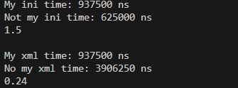

Сравнение результатов выполнения программ
Используя библиотеку dicttoxml, мы получили файл в тегах, которого содержится также тип данных, представленных внутри тега. Кроме того, программа с сторонней библиотекой выполялась дольше в 1.5 раза, чем программа использующая мой парсер.
Используя json и configparser я напсиал конвертер в ini. Он преобразует массивы не так как мой парсер, другим способом. Для примера:
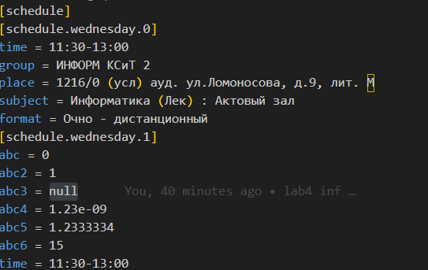
Рисунок 1. Массив в ini полученный из json с помощью моего парсера-конвертера
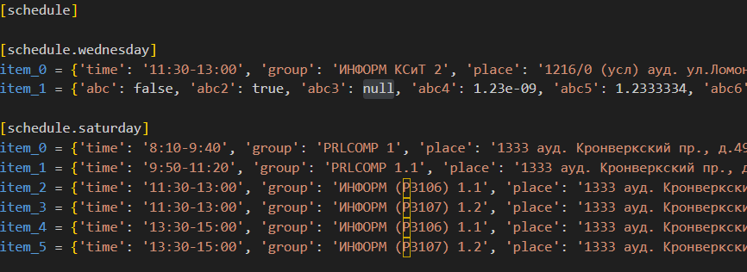
Рисунок 2. Массив в ini полученный из json с помощью стороннего парсера-конвертера
Возможно, именно из-за этого различия в представлении массивов программа со сторонней библиотекой выполнилась в 4 раза быстрее.

Вывод
В результате выполнения лабораторной работы я изучил как устроены формальные грамматики, написал свой токенизатор, парсер, сериалайзер и десериалайзер. А также сравнил использование своего парсера-конвертера из сторонней библиотеки по результатам и времени работы.

Список используемой литературы
1. Лямин А.В., Череповская Е.Н. Объектно-ориентированное программирование. Компьютерный практикум. – СПб: Университет ИТМО, 2017. – 143 с. – Режим доступа: https://books.ifmo.ru/file/pdf/2256.pdf.
2. Орлов С. А., Цилькер Б. Я. Организация ЭВМ и систем: Учебник для вузов. 2-е изд. – СПб.: Питер, 2011. – 688 с.: URL: https://bit.ly/4dzgo3u.

